1 OBJETIVO

Regra de Controle Dinâmico ou (skip) lote é um fluxo utilizado para monitoramento mais espaçado, sem a necessidade de ter inspeção de determinada característica em todos os lotes.
Esta instrução de trabalho descreve o fluxo para a criar uma Regra de Controle Dinâmico ou (skip) lote, realizar a sua atribuição em Plano de Controle, bem como os principais erros acontecem nesse fluxo.

2 PALAVRAS CHAVES:

Copiar resultados (skip), pendências na ZQM0003, status 4, reiniciar a regra, alterar a etapa de controle manual, criar regra de controle dinâmico (QDR1), modificar regra de controle dinâmico (QDR2), exibir regra de controle dinâmico (QDR2); modificar nível de qualidade (QDL2), exibir nível de qualidade (QDL3).

3. CONCEITOS IMPORTANTES - MUDANÇA 5861:

Para o sistema copiar os resultados (skip), o sistema procura pelo último Lote de Controle do respectivo material, de mesma origem do Lote de Controle, mesmo centro, e com DU concluída.
A validação da cópia das análises (skip) sempre será feita no momento da criação do Lote de Controle. Se ao ser criado, não for encontrado o Lote de Controle “realiza” com DU e resultados concluídos, os resultados vão ficar em aberto, o ponto de controle não irá fechar e irão aparecer as pendências na ZQM0003, mesmo que as análises estejam com status 4.
Se não teve a cópia (skip) no momento da criação, o sistema irá tentar copiar novamente os resultados de análises (skip) caso alguém entre no Lote de Controle para apontar outro resultado.
Na mudança 5861, foram incluídos outros pontos de validação na cópia de resultados, a fim de evitar cópias incorretas caso o Plano de Controle seja alterado sem ser reiniciado o (skip) da nova análise.
Ressaltamos que nos casos de alteração (exemplos de 1 a 8 abaixo) de característica mestre no Plano de Controle com (skip) em andamento, o (skip) da nova análise não é reiniciado, ou seja, o status permanece como 4.

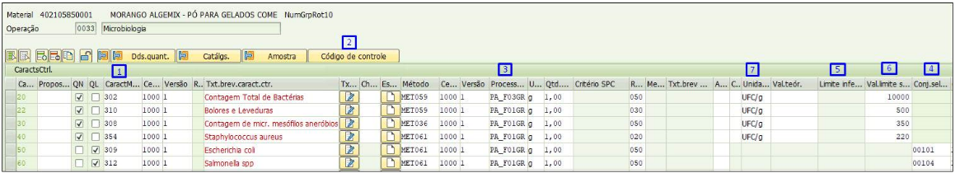

  - Característica mestre controle: incluir, remover ou modificar características no Plano de Controle, afeta a regra de (skip);
  - Método de Controle: incluir, remover ou modificar Métodos no Plano de Controle, afeta a regra de (skip);

  - Dados em Código de Controle: modificar status Opcional, Obrigatório, Limites mínimo, máximo, etc. no Plano de Controle, afeta a regra de (skip);
  - Processo de amostra: incluir, remover ou modificar Processo de amostra no Plano de Controle, afeta a regra de (skip);
  - Grupo de codes / conjunto de seleção atribuído: em características qualitativas incluir, remover ou modificar Catálogos no Plano de Controle, afeta a regra de (skip);
  - Limite inferior de tolerância: modificar a especificação Mínima no Plano de Controle, afeta a regra de (skip);
  - Valor limite superior: modificar a especificação Máxima no Plano de Controle, afeta a regra de (skip);
  - Unidade de medida: em características quantitativas ao incluir, remover ou modificar a Unidade de medida no Plano de Controle, afeta a regra de (skip);

O procedimento correto de incluir, remover ou modificar algum dos exemplos de 1 a 8 acima no Plano de Controle, é excluir a linha inteira da característica que terá alteração, e adicioná-la em uma nova linha, justamente para que o processo de (skip) seja reiniciado também (status 1), para esta análise especificamente.
“O processo de cadastro e alteração do Plano de Controle da forma correta é de suma importância para que a cópia das análises em (skip) funcionem conforme o previsto.

As regras de (skip) são mantidas e gerenciadas a nível de característica, e não de operação/centro de trabalho ou Plano de Controle. E por mais que existem três características com uso da mesma regra de skip (010), não significa que as três estejam na mesma etapa de controle, conforme exemplo abaixo:
“Supondo que a rejeição tivesse ocorrido na característica Contagem Total de Bactérias, somente a regra da respectiva característica que seria afetada, retornando para a etapa de controle inicial, onde a análise é obrigatória. As demais características em (skip), que foram aprovadas, continuariam seguindo a regra normalmente”.

CRIAR REGRA DE SKIP (QDR1):

O primeiro passo é acessar a transação QDR3, no matchcode para verificar as regras existentes e a partir delas definir o número da nova regra, tentar manter a sequência e lógica.
O sistema não permite criar regras com números iguais, por isso vemos no exemplo abaixo que (skip) a cada 50 lote temos uma regra para ZINT e ZSEM, outra regra específica para ZMAT.

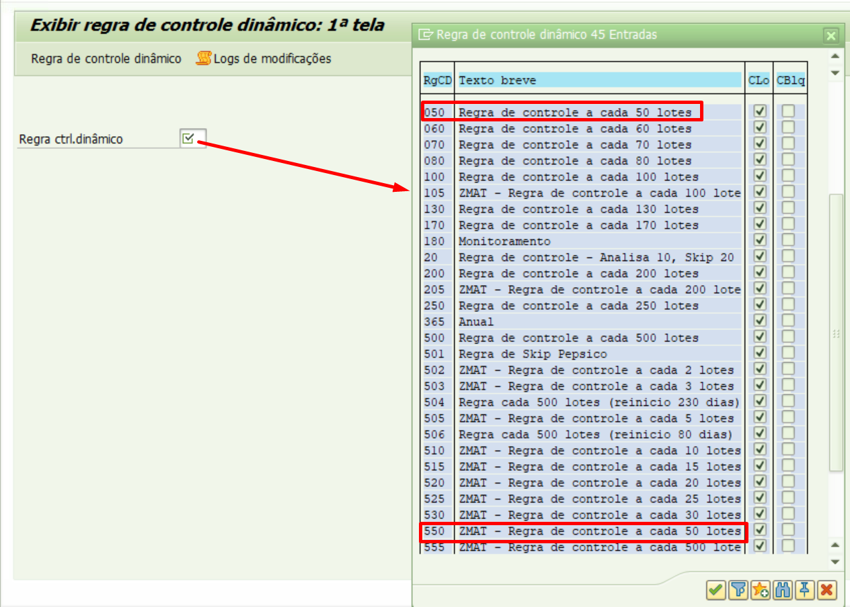

O que diferencia uma regra da outra é o número de etapas envolvidas (prints abaixo), que nos ZMAT o material pode nascer com uma regra atribuída, pois passará pelos 50 primeiros controles obrigatoriamente e se aprovados então inicia a regra de (skip) cadastrada na característica do Plano de Controle, enquanto o ZINT e ZSEM o início de uma regra é definido em outro momento, e de forma manual.

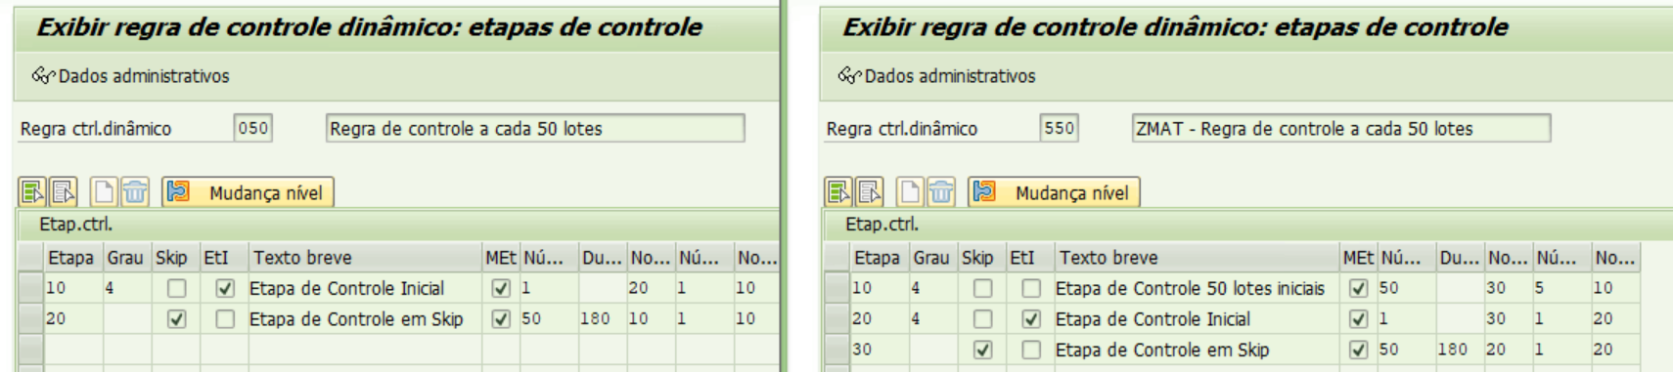

Para iniciar a criação e uma regra, acessar a QDR1 Criar regra de controle dinâmico: 1ª tela e inserir no campo Regra Ctrl.dinâmico o número definido, conforme exemplo abaixo é 545.
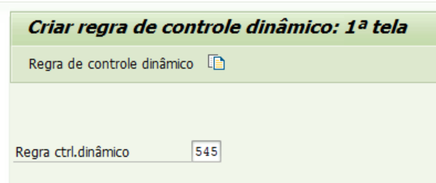

Pressionar ENTER

Na tela seguinte Criar regra de controle dinâmico: dados de cabeçalho inserir os dados conforme exemplos:
Título da RgrCtrDin : ZMAT - Regra de controle a cada 45 lotes, pois estamos criando uma regra nova para ZMAT. No campo Controle dinâmico selecionar: Na criação lote ctr. ou seja, o (skip) no material será controlado por lote.
No campo Período: reinical.em dias manter zero (0).

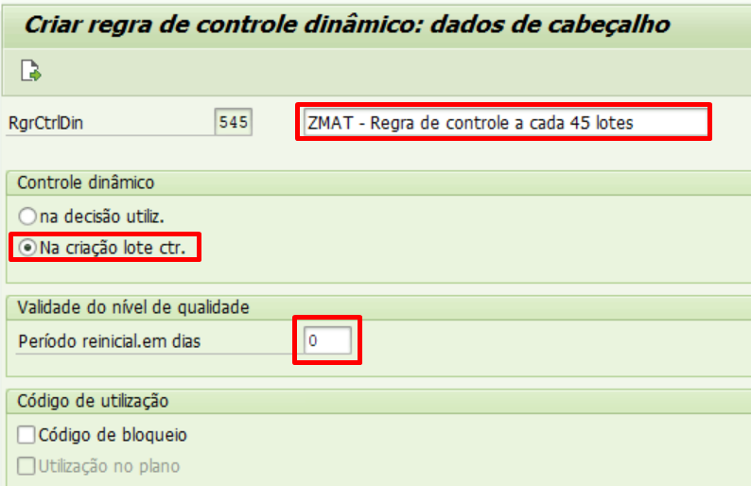

Selecionar o botão para AVANÇAR.

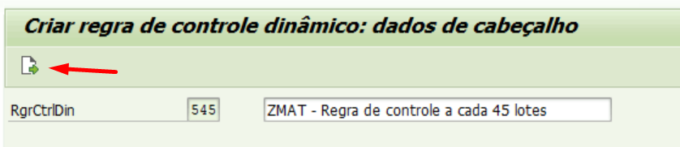

Na segunda tela Criar regra de controle dinâmico: etapas de controle recomendamos determinar o cadastro para as primeiras 5 colunas, depois configurar os controles da regra.

Na primeira coluna definimos as etapas:
- Primeira linha insira o número sequencial da Etapa “10”;
- Segunda linha insira o número sequencial da Etapa “20”;
- Terceira linha insira o número sequencial da Etapa “30”.

Na segunda coluna definimos o Grau dos controles:
- Primeira linha insira o número 004;
- Segunda linha insira o número 004;
- Terceira linha não definir o Grau, pois não haverá controles.

Na terceira coluna definimos a etapa em (skip):
- No exemplo abaixo a Etapa 30 é selecionada como (skip).

Na quarta coluna definimos a etapa com controle:
- No exemplo abaixo a Etapa 20 é selecionada como Controle.

Na quinta coluna definimos os títulos das regras:
- Primeira linha insira: Etapa de Controle 50 lotes iniciais.
- Segunda linha insira: Etapa de Controle Inicial.
- Terceira linha insira: Etapa de Controle em (skip).

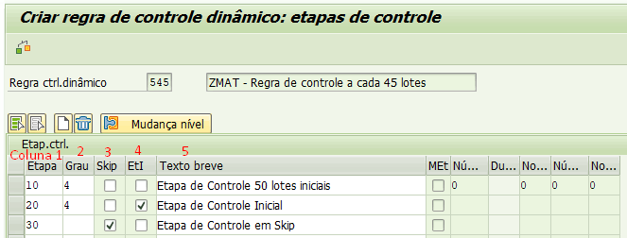

Feito as primeiras 5 colunas selecione a primeira linha e clique no botão Mudança nível para determinar as próximas ações da Etapa 10.

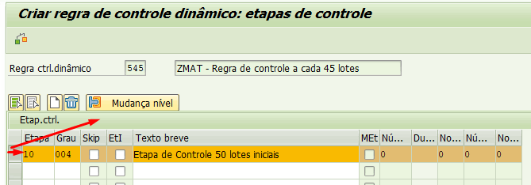

Etapa 10 – Etapa de Controle 50 lotes iniciais:
Caso Ok – significa que o resultado da característica que possui essa regra está Aprovado.  Num.controles = 50 - equivale realizar controle dessa característica em 50 lotes seguidos, sem (skip).  Nova Etapa de controle = 30 - equivale a não realizar controle dessa característica em 45 lotes ou por 180 dias. O resultado será copiado do último lote analisado e aprovado.  Caso NOK - significa que o resultado da característica que possui essa regra está Reprovado  Número de rejeições = 5 - equivale a rejeições dessa característica em lotes 5 seguidos.  Nova etapa de controle = 20 - equivale a Etapa de Controle Inicial (detalhada abaixo). | 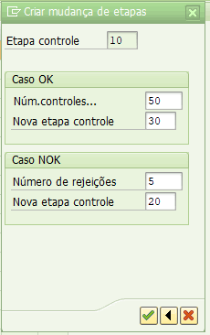

Feito as configurações da primeira etapa, selecione a segunda linha e clique no botão Mudança nível para determinar as próximas ações da Etapa 20.

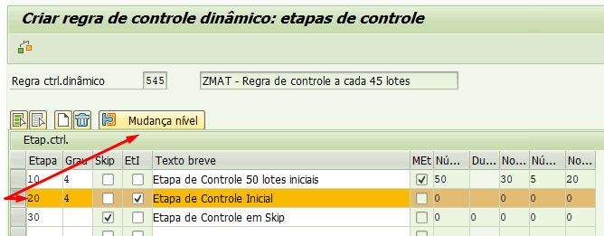

Etapa 20 – Etapa de Controle Inicial:
Caso Ok – significa que o resultado da característica que possui essa regra está Aprovado.  Num.controles = 1 - equivale realizar controle dessa característica uma vez em um lote.  Nova Etapa de controle = 30 - equivale a não realizar controle dessa característica em 45 lotes ou por 180 dias. O resultado será copiado do último lote analisado e aprovado.  Caso NOK - significa que o resultado da característica que possui essa regra está Reprovado  Número de rejeições = 1 - equivale a reprovação dessa característica uma vez em um lote.  Nova etapa de controle = 20 - equivale realizar controle dessa característica uma vez em um lote. | 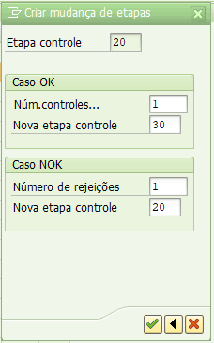

Feito as configurações da segunda etapa, selecione a terceira linha e clique no botão Mudança nível para determinar as próximas ações da Etapa 30.

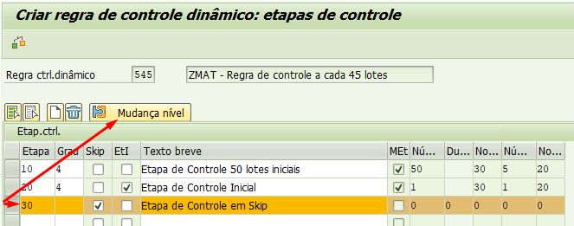

Etapa 30 – Etapa de Controle em (skip):
Caso Ok – significa que o resultado da característica que possui essa regra está Aprovado  Num.controles = 45 - equivale a não realizar controle dessa característica em 45 lotes ou por 180 dias. O resultado será copiado do último lote analisado e aprovado.  Nova Etapa de controle = 20 - equivale realizar controle dessa característica uma vez em um lote.  Caso NOK - significa que o resultado da característica que possui essa regra está Reprovado  Número de rejeições = 1 - equivale a 1 vez que a característica foi reprovada em um lote.  Nova etapa de controle = 20 - equivale realizar controle dessa característica uma vez em um lote. | 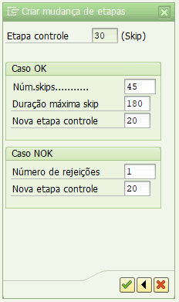

Finalizando as configurações, SALVAR!

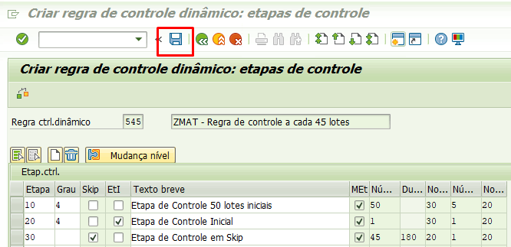

Aparecerá a mensagem: Incluir regra contr.dinâm. nas relações permitidas? Selecionar SIM.
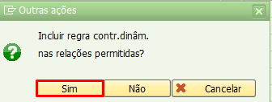

Aparecerá a mensagem: A regra de controle dinâmico 545 foi criada.

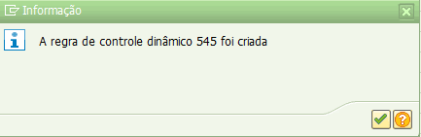

Para criar uma regra de utilização em ZINT e ZSEM realizar os mesmos passos do item 4. CRIAR REGRA DE (SKIP) (QDR1) com exceção da Etapa 10 - Etapa de Controle 50 lotes iniciais que para esses tipos de controle não precisa.

ATRIBUIR REGRA DE (SKIP) EM UM PLANO DE CONTROLE

A atribuição de uma Regra de Controle Dinâmico é realizada durante a modificação do Plano de Controle na transação QP02 e terá formas diferenciadas. Se for um ZMAT seguir 5.1 Atribuir Regra de (skip) em Plano de Controle ZMAT e se for um ZINT e ZSEM seguir 5.3 Atribuir Regra de (skip) em Plano de Controle ZINT e ZSEM .

Atribuir Regra de (skip) em Plano de Controle ZMAT

Ao acessarmos a QP02 Modificar Plano de Controle: 1ª tela, precisamos inserir os dados Material, Centro e Nº modificação e este último dado precisa ser superior ao já existente. Para consultar Nº modificação existente, após inserir os dados Material e Centro pressione ENTER.
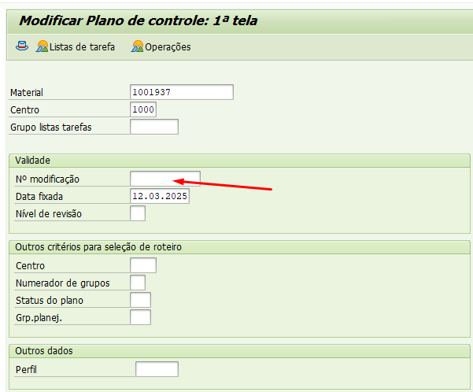

Na tela seguinte Plano de Controle Modif.: Síntese da lista de tarefas verificar a coluna Nº modificação e copiar este número 500000040293. Voltar a tela inicial.

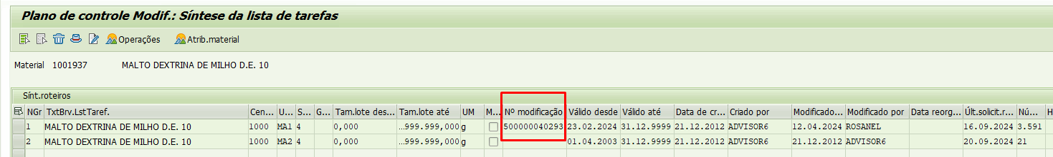

Para criar ou consultar Nº de Modificação ver procedimento específico.

Inserir novamente os dados Material, Centro e um Nº modificação maior que o existente 500000041152. Pressionar ENTER.

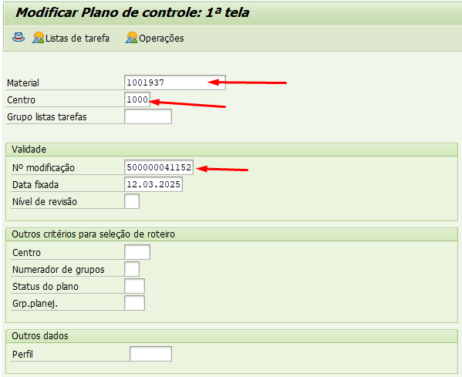

Aparecerá a mensagem: Data fixada é sobregravada com a data xxx do nº modificação.

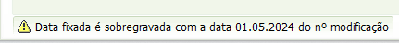

Pressione ENTER novamente.

Na tela Plano de Controle Modif: Síntese da lista de tarefas, selecione a linha que possui o Nº modificador, e vá em Cabeçalho, simbolizado pelo Chapéu.

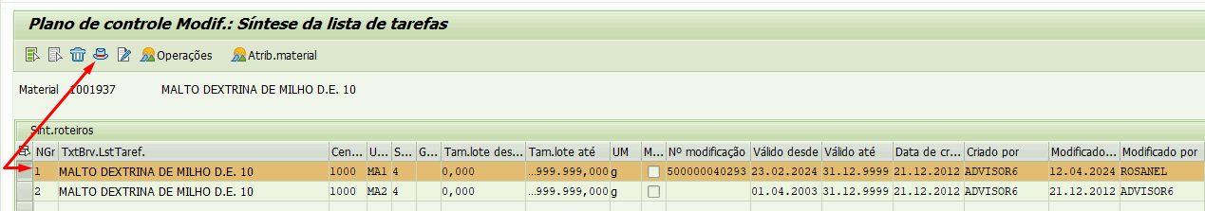

Na tela seguinte Modificar Plano de Controle: detalhe do cabeçalho seguir os passos conforme prints abaixo.

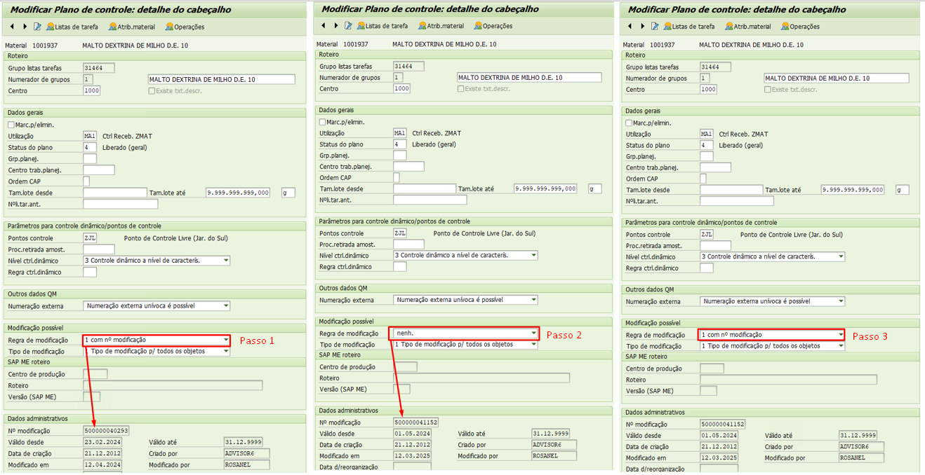

- Passo 1: No campo Regra de modificação que está atrelado ao Nº modificação atual, clicar no matchcode.
- Passo 2: Selecionar a opção nenh. E pressionar ENTER. Note que o número alterou por aquele informado na primeira tela.
- Passo 3: Clicar no matchcode novamente do campo Regra de modificação e selecionar o dado com nº modificação.

Feito isso, na mesma tela ainda, clicar no botão Operações.

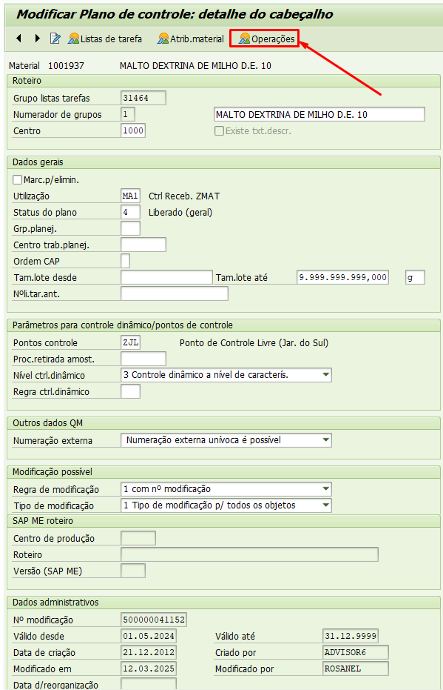

Na tela Plano de Controle Modif.: síntese de operações, selecionar a Operação que deseja realizar a alteração, conforme exemplo abaixo operação MIB.

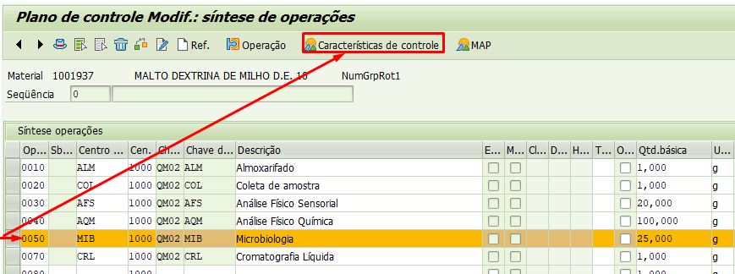

Para inserir uma regra pela primeira vez na linha da característica, exemplo Escherichia coli na coluna 20 Regra de controle dinâmico, clicar no matchcode e escolher a regra definida.
Importante atentar-se para a regra de ZMAT.

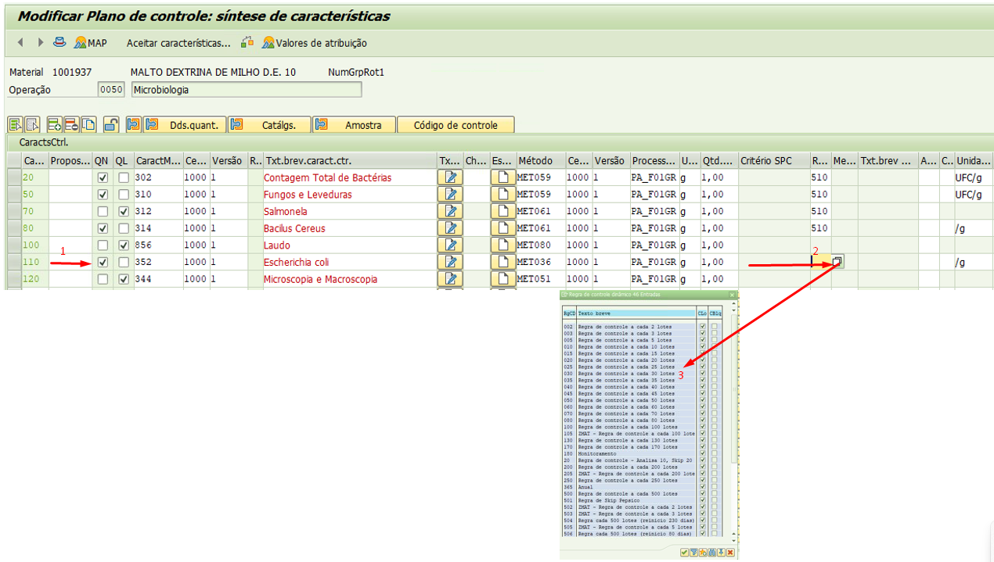

- Feito isso SALVAR.

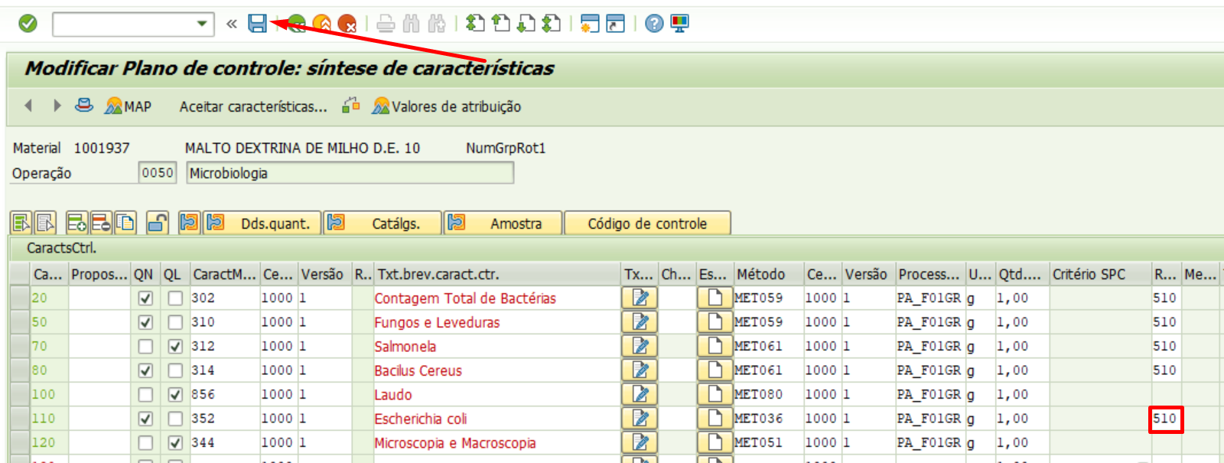

Modificar Regra de (skip) em Plano de Controle ZMAT

Ao acessarmos a QP02 Modificar Plano de Controle: 1ª tela, precisamos inserir os dados Material, Centro e Nº modificação e este último dado precisa ser superior ao já existente. Para consultar Nº modificação existente, após inserir os dados Material e Centro pressione ENTER.

Na tela seguinte Plano de Controle Modif.: Síntese da lista de tarefas verificar a coluna Nº modificação e copiar este número 500000040293. Voltar a tela inicial.

Para criar ou consultar Nº de Modificação ver procedimento específico.

Inserir novamente os dados Material, Centro e um Nº modificação maior que o existente 500000041152. Pressionar ENTER.

Aparecerá a mensagem: Data fixada é sobregravada com a data xxx do nº modificação.

Pressione ENTER novamente.

Na tela Plano de Controle Modif: Síntese da lista de tarefas, selecione a linha que possui o Nº modificador, e vá em Cabeçalho, simbolizado pelo Chapéu.

Na tela seguinte Modificar Plano de Controle: detalhe do cabeçalho seguir os passos conforme prints abaixo.

- Passo 1: No campo Regra de modificação que está atrelado ao Nº modificação atual, clicar no matchcode.
- Passo 2: Selecionar a opção nenh. E pressionar ENTER. Note que o número alterou por aquele informado na primeira tela.
- Passo 3: Clicar no matchcode novamente do campo Regra de modificação e selecionar o dado com nº modificação.

Feito isso, na mesma tela ainda, clicar no botão Operações.

Na tela Plano de Controle Modif.: síntese de operações, selecionar a Operação que deseja realizar a alteração, conforme exemplo abaixo operação MIB e depois o campo Características de controle.

Para qualquer alteração citada no item 3. CONCEITOS IMPORTANTES - MUDANÇA 5861 em uma característica mestre do Plano de Controle com (skip) em andamento, seguir o procedimento correto, que é excluir a linha inteira da característica que terá alteração, e adicioná-la em uma nova linha, justamente para que o processo de (skip) seja reiniciado também (status 1), para esta análise especificamente.
Caso seja alterado direto na mesma linha, o (skip) dessa característica não é reiniciado, ou seja, o status permanece como 4.

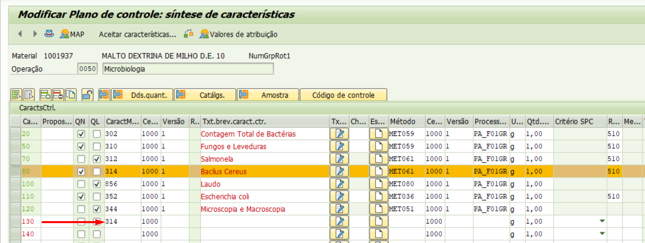

“O processo de cadastro e alteração do Plano de Controle da forma correta é de suma importância para que a cópia das análises em (skip) funcionem conforme o previsto.

Atribuir Regra de (skip) em Plano de Controle ZINT e ZSEM

Ao acessarmos a QP02 Modificar Plano de Controle: 1ª tela, precisamos inserir os dados Material, Centro e pressione ENTER.

Para ZINT e ZSEM NÃO é necessário o Nº de modificação.

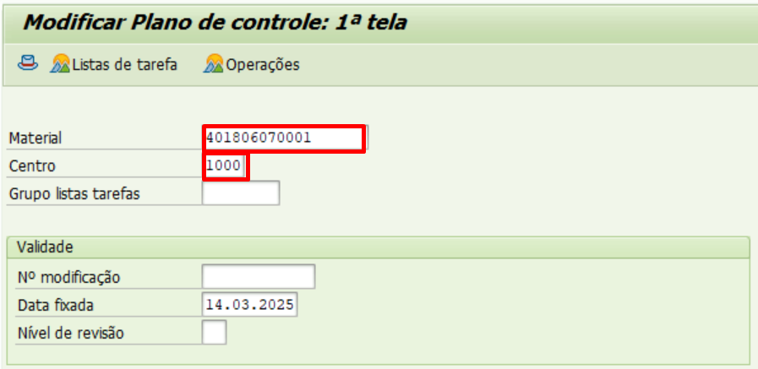

Na tela Plano de Controle Modif.: síntese da lista de tarefas, selecionar a linha NGr. 10, depois o campo Operações conforme exemplo abaixo.

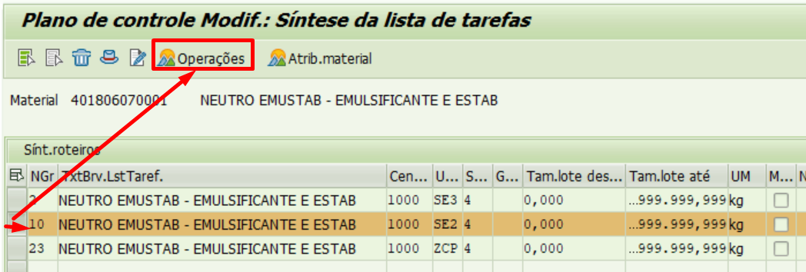

Na tela Plano de Controle Modif.: síntese de operações, selecionar a Operação que deseja realizar a alteração, conforme exemplo abaixo operação MIB e depois o campo Características de controle.

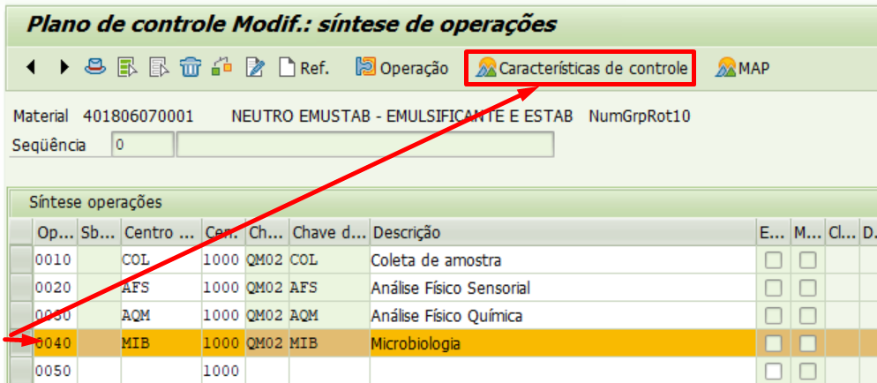

Para qualquer alteração citada no item 3. CONCEITOS IMPORTANTES - MUDANÇA 5861 em uma característica mestre do Plano de Controle com (skip) em andamento, seguir o procedimento correto, que é excluir a linha inteira da característica que terá alteração, e adicioná-la em uma nova linha, justamente para que o processo de (skip) seja reiniciado também (status 1), para esta análise especificamente.
Caso seja alterado direto na mesma linha, o (skip) dessa característica não é reiniciado, ou seja, o status permanece como 4.

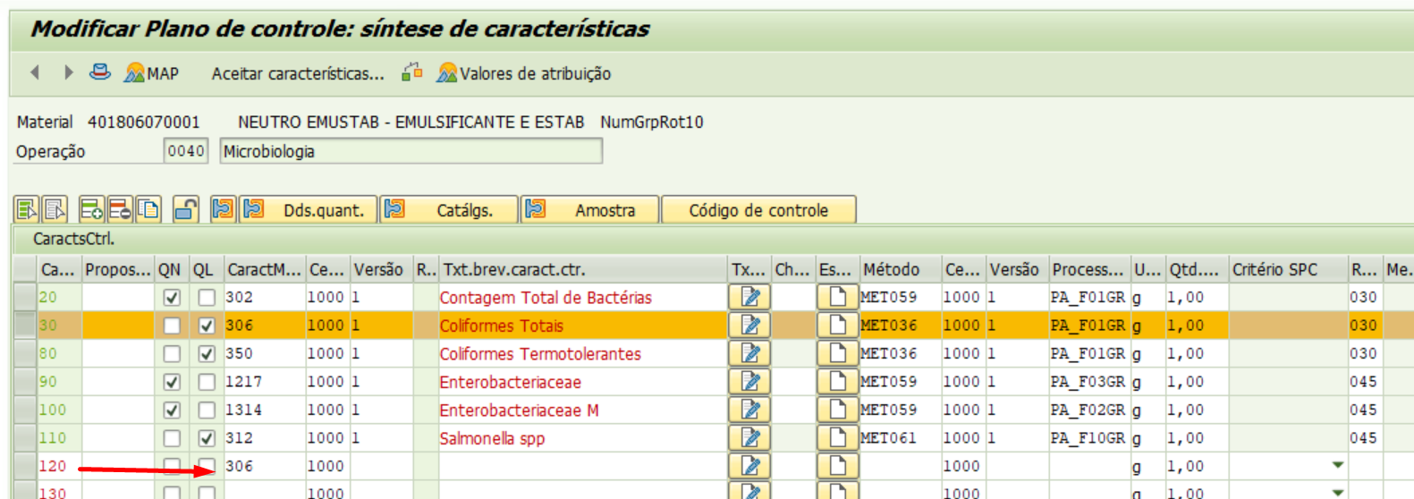

“O processo de cadastro e alteração do Plano de Controle da forma correta é de suma importância para que a cópia das análises em (skip) funcionem conforme o previsto.

ALTERAR O NÍVEL DE QUALIDADE - QDL2

Para alguns erros na regra de (skip) é recomendado que a inclusão dos resultados sejam manuais e a atribuição da próxima etapa da regra também.
Para alterar a etapa da regra do (skip) de forma manual entrar na transação QDL2 Modificar nível de qualidade: 1ª tela e informar:

Se ZMAT: Centro, Material e Fornecedor;
Se ZINT ou ZSEM: Centro e Material
Pressionar ENTER.

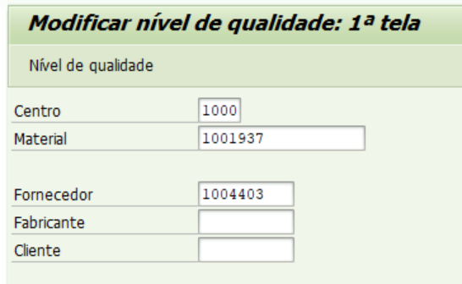

Na tela modificar nível de qualidade: controle dinâmico a nível de caract. no campo Etp + alterar conforme exemplo abaixo, se está na Etapa de 20 (skip), mudar para a Etapa 10 Etapa de controle inicial, assim o próximo lote desse material x fornecedor terá a característica pH obrigatória para analisar. O mesmo procedimento é realizado para ZINT e ZSEM, no entanto sem o fornecedor.

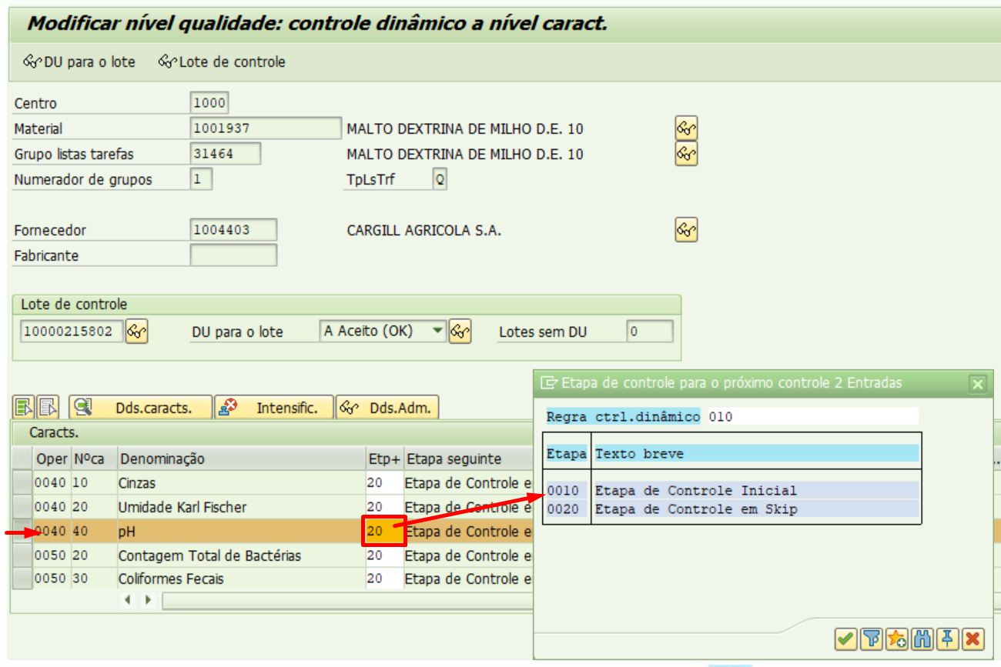

ERROS E DÚVIDAS DO PROCESSO DE (SKIP)

Erros relacionados ao Processo de amostra:

Quando todas as características de uma operação (exemplo MIB) estão utilizando o processo de amostra que exige a entrada de mais que um resultado, porém o sistema não está fazendo a cópia desses valores pela regra de (skip).

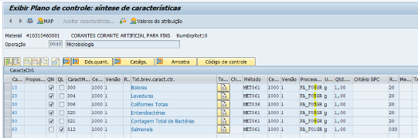

É provável que no lote anterior não foi inserido todos os resultados, foi inserido apenas um e forçando os demais e o encerramento conforme exemplo no Lote de Controle 40001170410 abaixo:

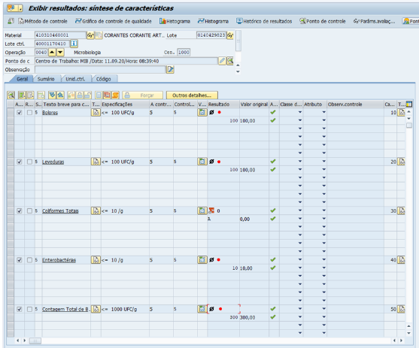

Ou seja, o novo Lote de Controle não possui os resultados do Lote de Controle com DU concluída e com todos os resultados e por isso não tem de onde fazer a cópia e causa o desvio no processo de (skip). Exemplo do cenário esperado:

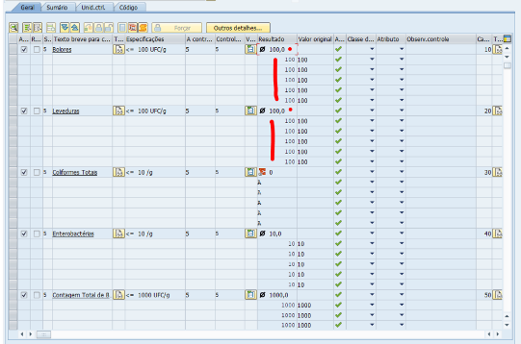

Ação sugerida: Inserir todos os resultados esperados, conforme processo de amostra que está sendo utilizado, acompanhar o próximo Lote de Controle que irá copiar os resultados; ou alterar o processo de amostra na QP02 para a inserção de apenas um resultado.

Erro relacionado a inclusão de resultados:

Para as características Quantitativas é permitido informar apenas números, ou seja, não é recomendado inserir o valor com nenhum caracterer como o símbolo maior ou menor “< ou >”. O resultado então deve ser inserido com o número 10 e nunca <10.

Ação sugerida: Caso queiram usar o valor como <10, a característica deveria ser qualitativa com catálogos específicos. A inserção dos resultados quantitativos com o símbolo < pode comprometer a cópia das análises (skip) para lotes subsequentes.
Atualmente, o processo do SAP que realiza a cópia de análise (skip) não tem como parâmetro validar o número do cadastro da análise. Ele valida dentre outros pontos, apenas o valor da característica que está no Lote de Controle.

Erro relacionado ao primeiro lote analisado:

Material teve regra de (skip) atribuída, no entanto foram gerados muitos novos Lotes de Controle, todos na mesma data, e como não havia Lote de Controle referência para a cópia, os novos Lotes de Controle ficaram em abertos, na lista de pendência do setor.

Ação sugerida: O ideal seria criar Lote de Controle único, mas como isso não é possível, quando acessarem a tela para informar os resultados o sistema deve sugerir os resultados do Lote de Controle referência, sendo necessário somente salvar o registro. Para os novos lotes gerados, já irá copiar os resultados.

Erro relacionado a impressão de etiquetas via ZQM0036:
Utilizamos a ZQM0036 quando necessitamos de mais amostras da produção do que já vem de rotina. As etiquetas que estão cadastradas na ZQM0036 também são impressas junto com as ordens de produção. Como essa transação não está atrelada ao Plano de Controle, quando o lote está em (SKIP), irá imprimir essas etiquetas e as amostras serão entregues aos setores.
Esse cenário / solicitação vai de encontro a um dos principais objetivos da transação, que justamente é permitir impressões independente do Plano de Controle.
Ação sugerida: O cenário ideal para esses casos seria trabalhar a quantidade de amostras necessárias junto ao processo de amostra da característica, no Plano de Controle. Esse processo obedeceria a regra de (skip), e não geraria impressões adicionais quando a característica não estiver na etapa de controle obrigatória.
Ressaltamos que para qualquer alteração citada no item 3. CONCEITOS IMPORTANTES - MUDANÇA 5861 em uma característica mestre do Plano de Controle com (skip) em andamento, seguir o procedimento correto, que é excluir a linha inteira da característica que terá alteração, e adicioná-la em uma nova linha, justamente para que o processo de (skip) seja reiniciado também (status 1), para esta análise especificamente.
Caso seja alterado direto na mesma linha, o (skip) dessa característica não é reiniciado, ou seja, o status permanece como 4.

Erro relacionado a falta de resultados que afetam o laudo:

Material foi reprovado por exemplo em MIB, e após isso os resultados das características em (skip) não estão sendo puxados. Causando problema na emissão do Certificado de Análise.
Utilizando o material abaixo como exemplo, percebemos que na operação 0040 (MIB), ele possui 5 características de controle, sendo que para cada uma delas, é possível estabelecer uma regra de controle dinâmico (skip):

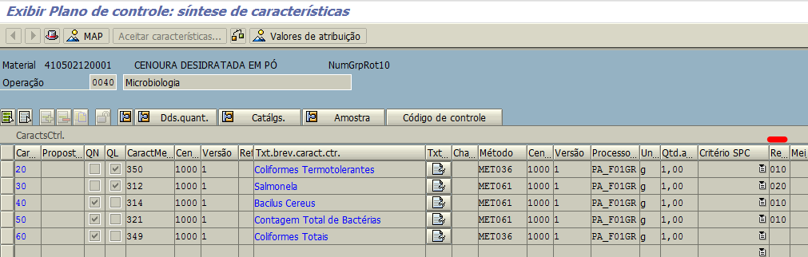

Por mais que três delas façam uso da mesma regra (010), não significa que elas estejam na mesma etapa de controle. As regras são mantidas e gerenciadas a nível de característica, e não de operação ou Plano de Controle.
Transações que permitem gerenciar o nível de qualidade de cada material / característica: QDL3 e QDH2, e suas variações.
O Lote de Controle 40000952971 foi reprovado em MIB na característica Coliformes Totais, que não é controlada por (skip). Logo, essa rejeição não interfere na regra das demais características. Supondo que a rejeição tivesse ocorrido na característica Contagem Total de Bactérias, somente a regra da respectiva característica que seria afetada, retornando para a etapa de controle inicial, onde a análise é obrigatória. As demais características em (skip), que foram aprovadas, continuariam seguindo a regra normalmente.
Para o sistema copiar os resultados, ele procura pelo último Lote de Controle do respectivo material, de mesma origem do Lote de Controle, mesmo centro, e com DU.
No caso do Lote de Controle 40000960986, era o 40000952971. Para realizar a cópia, ele considera o último ponto de controle aprovado. E nesse Lote de Controle não encontra, pois um está em 2ª Amostra e o outro em Análise Técnica ANP. Em função disso a cópia não ocorre automaticamente.

Assim, quando ocorre o lançamento de resultados no Lote de Controle 40000960986, percebemos situação similar a abaixo:

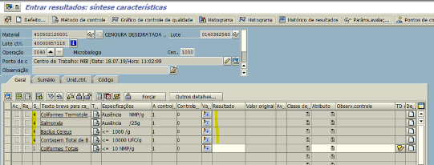
Obs.: outro Lote de Controle somente para ilustrar o cenário.

Aqui percebemos que as análises estão em (skip), porém sem resultados. Se tentarem gravar, informando somente o resultado da característica obrigatória, serão impedidos:

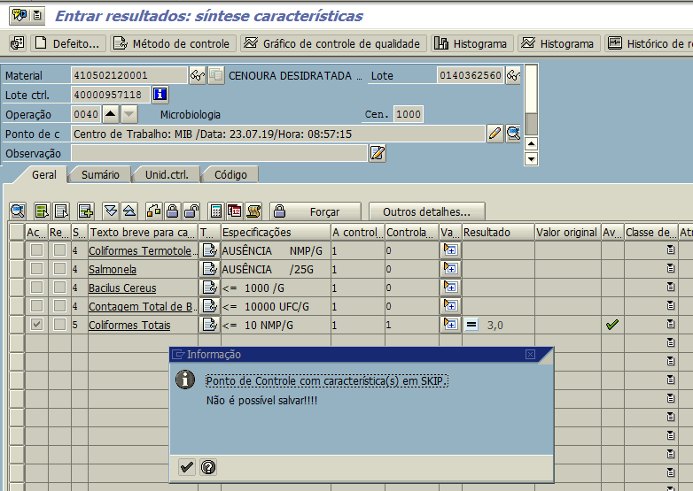

Ação sugerida: Nesse caso, cabe ao usuário ‘copiar’ os resultados manualmente. Nos lotes de controle 40000960986 e 40000968725, as características foram fechadas / forçadas sem resultado, tendo por consequência um certificado de análises sem os resultados. E assim, a cada Lote de Controle novo que é gerado, o sistema copia os resultados do anterior, que nesse caso é vazio / branco (sem resultado).

 | Quadro de Revisões | Código: IT TI SPN 40
 | Quadro de Revisões | Revisão: 00
 | Quadro de Revisões | Página 35 de 35

DOCUMENTO | Procedimento Criar e Atribuir Regra de Controle Dinâmico – (skip)

Nº REVISÃO | DATAREVISÃO | ITEM | DESCRIÇÃO/JUSTIFICATIVA | OBSEVAÇÕES
00 | 28/03/2025 | 1 | Elaboração Inicial

